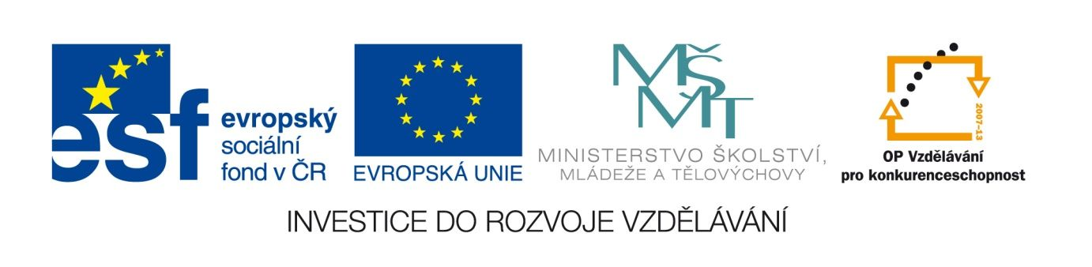

Škvorecký:Babylónský příběh
VY_12_INOVACE_LITNOVA27
Anotace
Eva Bednářová
12.5.2012
IV. ročník – ČJ, literatura 2.poloviny 20.století

cíl: Podrobně prozkoumat způsob vyprávění J. Škvoreckého. Všímat si zdánlivě podružných poznámek, epizodních motivů. Pokusit se o predikaci,vyjít z dosavadní četby Škvoreckého povídek. Srovnat vlastní vnímání se způsobem vidění světa, který předkládá Škvorecký. Sledovat, jak se autorský záměr prolíná celým textem. Metoda ledovce v české literatuře.
1) Ve dvojicích ve škole pročíst úvodní ukázky z povídky, odpovědět na zadané otázky.2) Za domácí úkol dočíst celou povídku a reflektovat její sdělení.

ŠKVORECKÝ, J. Hořkej svět. 1. vyd. Praha : Odeon, 1963. s. 136 – 155.

Zadání:

I. Přečtěte si první část povídky (str.136-137)
II. Úryvek 1.
Co se o dívkách dozvídáme?

Co o dívkách a o světě vypovídá poslední věta 1. úryvku?? Co se míní oněmi základními věcmi světa?

Jakou funkci má v textu popis prostředí a zmínka o kasárnách?

Úryvek 2.
Jak jsou zobrazeni Američani? Co vyplývá z 1.a 2.věty? Jakou mají atmosféru?

Kdo jsou asi pásečci?

Jak působí epizoda s fotografujícím sovětským velitelem?

Z které věty vyplývá, co se asi dál bude dít, co je neodvratné?

Proč je v textu zachycen celý banální rozhovor?

Úryvek 3.
Čemu je věnována oddělená část textu ? (Plavovláska... hořící cigaretu.)

Vysvětlete poslední větu ( V houfku pásečků...)

Jak působí věta o dívčiných očích, zejména poznámka o tom, že se v nich zrcadlil celý svět?

III. otázky se vztahují k celé dvoustraně 136-137
- K čemu slouží detailní popis scény setkání?

- Kterého autora vám Škvorecký svým stylem připomíná, vysvětlete podrobněji.

- Pokuste se charakterizovat podrobněji – 2-3 příd.jména - všechny postavy.

- Odhadněte, jak se bude příběh vyvíjet. Napište ve 3 -5 bodech dějovou linii.

- Napište, o čem obecně by povídka mohla být. Uveďte 2-4 témata, která se úvodem otevírají.
.

DÚ
- Vysvětlete název povídky:

- Charakterizujte podrobně oba hlavní protagonisty příběhu. Jací jsou, co je spojuje – spojuje-li je něco. Co je pro ně v životě důležité? Čím se liší?

- Jaká je jejich minulost?

- V které části se podle vás nejvíce projevuje rozdíl mezi postavami?

- Jak se k postavám staví autor? Hodnotí nějak jejich jednání?

- Proč šla dívka s vojákem? Co od setkání očekávala? Co pro to byla ochotna udělat?

- Proč vyrazil Američan s dívkou po Praze? Co od setkání očekával? Co byl ochoten udělat?

- Proč se nemohl opít?

- O čem vážném, důležitém povídka je?

